BÀI TẬP TẠI LỚP
- Đề bài
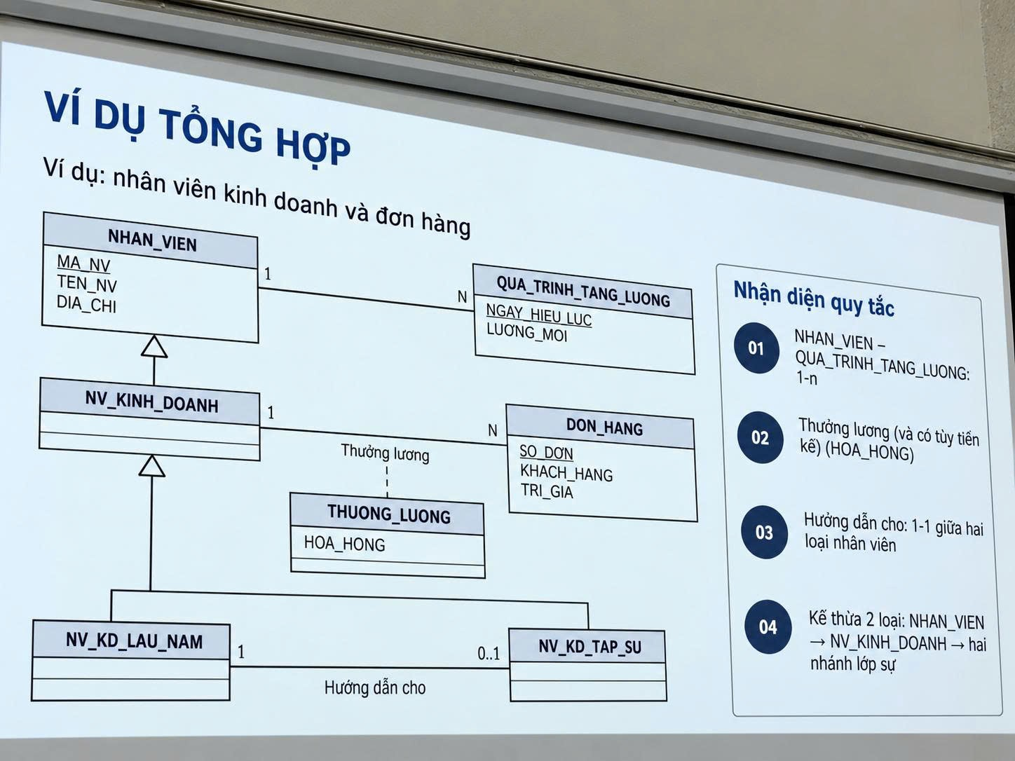
- Lời giải
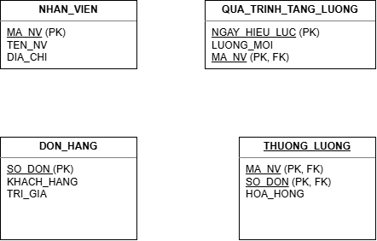
BÀI TẬP VỀ NHÀ LAB 4
- Xác định yêu cầu hệ thống
- Tra cứu và lựa chọn sản phẩm: Khách hàng có thể xem các nhóm sản phẩm, danh sách sản phẩm trong từng nhóm và thông tin chi tiết của mỗi sản phẩm. Thông tin gồm mã sản phẩm, tên, nhà sản xuất, hình ảnh, mô tả, thông số kỹ thuật, giá hiện hành và tình trạng còn hàng. Dữ liệu được lấy từ Hệ thống quản lý sản phẩm.
- Quản lý giỏ hàng: Khách hàng có thể thêm sản phẩm còn hàng vào giỏ, xem giỏ hàng, thay đổi số lượng và loại bỏ sản phẩm. Hệ thống tự động tính thành tiền của từng sản phẩm và tổng tiền tạm tính.
- Tài khoản khách hàng: Khách hàng có thể đăng ký tài khoản bằng họ tên, ngày sinh, CMND hoặc Passport, địa chỉ, điện thoại, tên đăng nhập, mật khẩu và email. Khách hàng phải đăng nhập trước khi đặt hàng chính thức.
- Đặt hàng và giao hàng: Khách hàng chọn một trong ba loại giao hàng gồm đặt hàng thường, chuyển phát nhanh và chuyển phát nhanh trong ngày. Hệ thống tính phí theo khu vực, loại giao hàng và tổng giá trị sản phẩm.
- Thông tin người nhận: Khách hàng phải nhập họ tên, địa chỉ và điện thoại của người nhận. Người nhận có thể khác với người mua.
- Thanh toán trực tuyến: Khách hàng thanh toán bằng VISA, MASTER, DISCOVER hoặc AMEX. Hệ thống kiểm tra định dạng thẻ trước khi gửi thông tin tới Dịch vụ thanh toán trực tuyến để kiểm tra tính hợp lệ và khả năng thanh toán.
- Ghi nhận đơn hàng: Khi thanh toán thành công, hệ thống lưu thông tin người mua, người nhận, sản phẩm, số lượng, đơn giá, hình thức giao hàng, các khoản phí, tổng tiền và thời điểm đặt hàng.
- Tự động hóa: Nếu khách hàng có cung cấp email, hệ thống tự động yêu cầu Dịch vụ email gửi thư xác nhận sau khi đơn hàng được ghi nhận thành công. Email không chứa dữ liệu thẻ nhạy cảm.
- Xây dựng bảng thuật ngữ của hệ thống
Thuật ngữ | Mô tả
Khách hàng | Người sử dụng e-SHOPPING để xem sản phẩm, quản lý giỏ hàng, đăng ký, đăng nhập và đặt hàng
Hệ thống quản lý sản phẩm | Hệ thống bên ngoài quản lý nhóm sản phẩm, thông tin, giá bán và tình trạng tồn kho
Nhóm sản phẩm | Tập hợp các sản phẩm có cùng loại như máy ảnh, đồ chơi, thiết bị gia dụng hoặc thiết bị máy tính
Sản phẩm | Hàng hóa được bán trên e-SHOPPING, có mã, tên, nhà sản xuất, hình ảnh, mô tả, thông số, giá và tình trạng
Giỏ hàng | Danh sách tạm thời các sản phẩm và số lượng mà khách hàng dự định mua
Người mua | Khách hàng đã đăng nhập và thực hiện việc đặt hàng
Người nhận | Người nhận hàng, có thể là người mua hoặc một người khác
Loại giao hàng | Hình thức giao hàng thường, chuyển phát nhanh hoặc chuyển phát nhanh trong ngày
Phí giao hàng | Khoản phí được tính theo khu vực, loại giao hàng và ngưỡng miễn phí
Đơn hàng | Thông tin giao dịch mua hàng được ghi nhận sau khi thanh toán thành công
Chi tiết đơn hàng | Một sản phẩm trong đơn hàng cùng số lượng và đơn giá tại thời điểm mua
Thẻ thanh toán | Thẻ VISA, MASTER, DISCOVER hoặc AMEX được dùng để thanh toán
Giao dịch thanh toán | Kết quả xử lý thanh toán do Dịch vụ thanh toán trực tuyến trả về
Dịch vụ thanh toán trực tuyến | Dịch vụ bên ngoài kiểm tra thẻ, khả năng thanh toán và trả kết quả giao dịch
Dịch vụ email | Dịch vụ bên ngoài thực hiện việc gửi email xác nhận đơn hàng

- Mô hình hóa yêu cầu chức năng bằng use case model
Actor | ID | Tên use case | Ghi chú
Khách hàng, Hệ thống quản lý sản phẩm | UC01 | Xem danh sách sản phẩm | Hiển thị sản phẩm theo nhóm
Khách hàng, Hệ thống quản lý sản phẩm | UC02 | Xem chi tiết sản phẩm | Mở rộng từ UC01 khi khách chọn một sản phẩm
Khách hàng | UC03 | Quản lý giỏ hàng | Thêm, cập nhật số lượng và xóa sản phẩm
Khách hàng | UC04 | Đăng ký tài khoản | Dành cho khách chưa có tài khoản
Khách hàng | UC05 | Đăng nhập | Bắt buộc trước khi đặt hàng
Khách hàng, Hệ thống quản lý sản phẩm | UC06 | Đặt hàng và tính tiền | Use case trung tâm của quy trình mua hàng
Khách hàng | UC07 | Chọn loại giao hàng | UC06 include UC07
Hệ thống | UC08 | Tính phí giao hàng | Tính theo khu vực, loại giao hàng và tổng tiền
Khách hàng | UC09 | Nhập thông tin người nhận | Người nhận có thể khác người mua
Khách hàng | UC10 | Nhập thông tin thẻ | Kiểm tra định dạng trước khi thanh toán
Dịch vụ thanh toán trực tuyến | UC11 | Xác thực thanh toán | Kiểm tra thẻ và khả năng thanh toán
Hệ thống | UC12 | Ghi nhận đơn hàng | Chỉ thực hiện sau khi thanh toán thành công
Dịch vụ email | UC13 | Gửi email xác nhận | Mở rộng từ UC12 khi khách có email

- Use case tổng quát
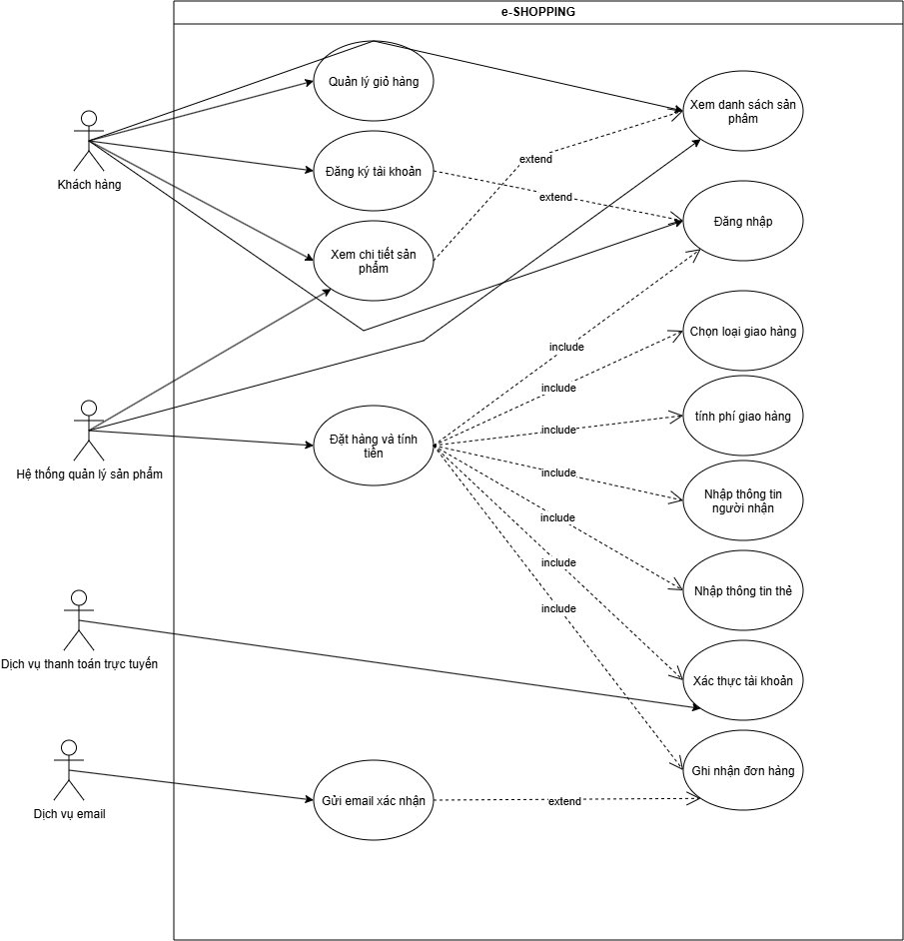

- Đặc tả của từng use case
UC01 Xem danh sách sản phẩm
Thuộc tính | Nội dung
Tên use case | Xem danh sách sản phẩm
Actor | Khách hàng, Hệ thống quản lý sản phẩm
Mô tả | Cho phép khách hàng xem các sản phẩm thuộc một nhóm sản phẩm
Tiền điều kiện | e-SHOPPING kết nối được với Hệ thống quản lý sản phẩm
Hậu điều kiện | Danh sách sản phẩm được hiển thị; không thay đổi dữ liệu
Luồng chính | 1. Khách mở chức năng xem sản phẩm.  2. Hệ thống hiển thị các nhóm sản phẩm.  3. Khách chọn một nhóm.  4. e-SHOPPING gửi yêu cầu tới Hệ thống quản lý sản phẩm.  5. Hệ thống ngoài trả danh sách sản phẩm.  6. e-SHOPPING hiển thị mã, tên, giá và tình trạng sản phẩm
Luồng thay thế | 5a. Nhóm không có sản phẩm: hiển thị danh sách trống.  5b. Hệ thống sản phẩm không phản hồi: thông báo lỗi và cho phép thử lại

UC02 Xem chi tiết sản phẩm
Thuộc tính | Nội dung
Tên use case | Xem chi tiết sản phẩm
Actor | Khách hàng, Hệ thống quản lý sản phẩm
Mô tả | Hiển thị toàn bộ thông tin của sản phẩm được chọn
Tiền điều kiện | Sản phẩm tồn tại trong danh sách
Hậu điều kiện | Thông tin chi tiết được hiển thị
Luồng chính | 1. Khách chọn sản phẩm.  2. e-SHOPPING gửi mã sản phẩm tới hệ thống ngoài.  3. Hệ thống ngoài trả dữ liệu chi tiết.  4. e-SHOPPING hiển thị hình ảnh, mô tả, thông số, giá và tình trạng.  5. Khách có thể thêm sản phẩm vào giỏ
Luồng thay thế | 3a. Không tìm thấy sản phẩm: thông báo sản phẩm không tồn tại.  4a. Sản phẩm hết hàng: vô hiệu hóa chức năng thêm vào giỏ
Quan hệ | extend UC01

UC03 Quản lý giỏ hàng
Thuộc tính | Nội dung
Tên use case | Quản lý giỏ hàng
Actor | Khách hàng
Mô tả | Cho phép thêm, xem, cập nhật và xóa sản phẩm trong giỏ
Tiền điều kiện | Sản phẩm được thêm phải còn hàng
Hậu điều kiện | Giỏ hàng phản ánh đúng sản phẩm, số lượng và tổng tiền
Luồng chính | 1. Khách chọn sản phẩm.  2. Hệ thống thêm sản phẩm vào giỏ.  3. Hệ thống hiển thị giỏ hàng.  4. Khách cập nhật số lượng hoặc xóa sản phẩm.  5. Hệ thống tính lại thành tiền và tổng tạm tính
Luồng thay thế | 2a. Sản phẩm hết hàng: không thêm vào giỏ.  4a. Số lượng bằng 0: xóa sản phẩm.  4b. Số lượng không hợp lệ: yêu cầu nhập lại

UC04 Đăng ký tài khoản
Thuộc tính | Nội dung
Tên use case | Đăng ký tài khoản
Actor | Khách hàng
Mô tả | Cho phép khách hàng tạo tài khoản mới
Tiền điều kiện | Tên đăng nhập chưa tồn tại
Hậu điều kiện | Hồ sơ khách hàng và tài khoản được tạo
Luồng chính | 1. Khách mở chức năng đăng ký.  2. Hệ thống hiển thị biểu mẫu.  3. Khách nhập thông tin cá nhân và tài khoản.  4. Hệ thống kiểm tra dữ liệu.  5. Hệ thống tạo khách hàng và tài khoản.  6. Thông báo đăng ký thành công
Luồng thay thế | 4a. Thiếu thông tin: yêu cầu nhập lại.  4b. Tên đăng nhập bị trùng: yêu cầu chọn tên khác.  4c. Email sai định dạng: thông báo lỗi
Quan hệ | Có thể extend UC05 khi khách chưa có tài khoản

UC05 Đăng nhập
Thuộc tính | Nội dung
Tên use case | Đăng nhập
Actor | Khách hàng
Mô tả | Xác thực khách hàng trước khi đặt hàng
Tiền điều kiện | Tài khoản tồn tại và đang hoạt động
Hậu điều kiện | Phiên làm việc gắn với khách hàng đã đăng nhập
Luồng chính | 1. Hệ thống hiển thị form đăng nhập.  2. Khách nhập tên đăng nhập và mật khẩu.  3. Hệ thống kiểm tra tài khoản.  4. Hệ thống tạo phiên đăng nhập.  5. Thông báo thành công
Luồng thay thế | 3a. Sai tên đăng nhập hoặc mật khẩu: thông báo lỗi.  3b. Tài khoản bị khóa: từ chối đăng nhập.  2a. Chưa có tài khoản: chuyển sang UC04

UC06 Đặt hàng và tính tiền
Thuộc tính | Nội dung
Tên use case | Đặt hàng và tính tiền
Actor | Khách hàng, Hệ thống quản lý sản phẩm
Mô tả | Điều phối toàn bộ quy trình đặt hàng, giao hàng và thanh toán
Tiền điều kiện | Giỏ hàng không trống
Hậu điều kiện | Đơn hàng được ghi nhận nếu thanh toán thành công
Luồng chính | 1. Khách chọn tính tiền.  2. Hệ thống kiểm tra đăng nhập.  3. Kiểm tra lại giá và tồn kho.  4. Thực hiện UC07.  5. Thực hiện UC08.  6. Thực hiện UC09.  7. Thực hiện UC10.  8. Thực hiện UC11.  9. Nếu thanh toán thành công, thực hiện UC12.  10. Hiển thị xác nhận.  11. Thực hiện UC13 nếu có email
Luồng thay thế | 2a. Không đăng nhập: chuyển sang UC05.  3a. Sản phẩm hết hàng: yêu cầu cập nhật giỏ.  8a. Thanh toán thất bại: không lưu đơn và giữ nguyên giỏ.  11a. Email lỗi: đơn hàng vẫn thành công
Quan hệ | include UC05, UC07, UC08, UC09, UC10, UC11 và UC12

UC07 Chọn loại giao hàng
Thuộc tính | Nội dung
Tên use case | Chọn loại giao hàng
Actor | Khách hàng
Mô tả | Cho phép khách chọn một trong ba hình thức giao hàng
Tiền điều kiện | Khách đang thực hiện UC06
Hậu điều kiện | Một loại giao hàng được lưu trong phiên thanh toán
Luồng chính | 1. Hệ thống hiển thị ba loại giao hàng.  2. Khách chọn loại phù hợp.  3. Hệ thống ghi nhận lựa chọn.  4. Chuyển thông tin cho UC08
Luồng thay thế | 2a. Chưa chọn loại giao hàng: không cho tiếp tục.  2b. Loại giao hàng không hỗ trợ khu vực: yêu cầu chọn loại khác

UC08 Tính phí giao hàng
Thuộc tính | Nội dung
Tên use case | Tính phí giao hàng
Actor | Hệ thống
Mô tả | Tính phí theo khu vực, loại giao hàng và tổng trị giá sản phẩm
Tiền điều kiện | Đã có loại giao hàng và khu vực nhận
Hậu điều kiện | Phí giao hàng và tổng tiền được xác định
Luồng chính | 1. Tính tổng tiền sản phẩm.  2. Xác định khu vực.  3. Đọc biểu phí.  4. Kiểm tra ngưỡng miễn phí.  5. Tính phí giao hàng.  6. Cộng phí vào tổng hóa đơn
Luồng thay thế | 3a. Không có biểu phí: thông báo chưa hỗ trợ.  4a. Chuyển phát nhanh và tổng từ 1.000.000 đồng: phí bằng 0.  4b. Giao trong ngày và tổng từ 5.000.000 đồng: phí bằng 0

UC09 Nhập thông tin người nhận
Thuộc tính | Nội dung
Tên use case | Nhập thông tin người nhận
Actor | Khách hàng
Mô tả | Ghi nhận họ tên, địa chỉ và điện thoại người nhận
Tiền điều kiện | Khách đang thực hiện UC06
Hậu điều kiện | Phiên thanh toán có đủ thông tin người nhận
Luồng chính | 1. Hiển thị form người nhận.  2. Điền sẵn dữ liệu người mua nếu có.  3. Khách xác nhận hoặc thay đổi dữ liệu.  4. Hệ thống kiểm tra dữ liệu.  5. Lưu thông tin vào phiên thanh toán
Luồng thay thế | 3a. Người nhận khác người mua: nhập dữ liệu mới.  4a. Thiếu địa chỉ hoặc điện thoại: yêu cầu nhập lại

UC10 Nhập thông tin thẻ
Thuộc tính | Nội dung
Tên use case | Nhập thông tin thẻ
Actor | Khách hàng
Mô tả | Thu thập và kiểm tra cấu trúc thông tin thẻ
Tiền điều kiện | Khách đang thực hiện UC06
Hậu điều kiện | Dữ liệu thẻ hợp lệ về cấu trúc và sẵn sàng xác thực
Luồng chính | 1. Khách chọn loại thẻ.  2. Nhập số thẻ.  3. Nhập ngày hết hạn.  4. Nhập tên chủ thẻ.  5. Nhập CSV hoặc CVV.  6. Hệ thống kiểm tra định dạng.  7. Chuyển sang UC11
Luồng thay thế | 6a. VISA, MASTER hoặc DISCOVER không đủ 16 số: báo lỗi.  6b. AMEX không đủ 15 số: báo lỗi.  6c. CSV CVV sai độ dài: báo lỗi.  6d. Thẻ hết hạn: báo lỗi

UC11 Xác thực thanh toán
Thuộc tính | Nội dung
Tên use case | Xác thực thanh toán
Actor | Dịch vụ thanh toán trực tuyến
Mô tả | Kiểm tra thẻ và khả năng thanh toán
Tiền điều kiện | Thông tin thẻ hợp lệ về cấu trúc
Hậu điều kiện | Có kết quả APPROVED hoặc DECLINED
Luồng chính | 1. e-SHOPPING gửi yêu cầu thanh toán.  2. Dịch vụ kiểm tra thẻ.  3. Dịch vụ kiểm tra khả năng thanh toán.  4. Dịch vụ chấp thuận giao dịch.  5. Trả mã giao dịch và lệ phí.  6. e-SHOPPING ghi nhận kết quả
Luồng thay thế | 4a. Thẻ không hợp lệ: trả DECLINED.  4b. Không đủ khả năng thanh toán: trả DECLINED.  2a. Dịch vụ không phản hồi: báo lỗi tạm thời

UC12 Ghi nhận đơn hàng
Thuộc tính | Nội dung
Tên use case | Ghi nhận đơn hàng
Actor | Hệ thống
Mô tả | Lưu đơn hàng sau khi thanh toán được chấp thuận
Tiền điều kiện | UC11 trả kết quả APPROVED
Hậu điều kiện | Đơn hàng, chi tiết đơn và giao dịch được lưu nhất quán
Luồng chính | 1. Sinh mã đơn.  2. Lấy thông tin người mua và người nhận.  3. Tạo các dòng chi tiết đơn.  4. Tính tổng tiền.  5. Lưu đơn hàng.  6. Lưu chi tiết đơn.  7. Lưu giao dịch đã che số thẻ.  8. Đặt trạng thái CONFIRMED
Luồng thay thế | 5a. Lưu đơn thất bại: hoàn tác toàn bộ.  6a. Lưu chi tiết thất bại: hoàn tác đơn.  7a. Lưu giao dịch thất bại: hoàn tác và chuyển xử lý đối soát
Quan hệ | UC13 có thể extend UC12

UC13 Gửi email xác nhận
Thuộc tính | Nội dung
Tên use case | Gửi email xác nhận
Actor | Dịch vụ email
Mô tả | Gửi thông tin đơn hàng thành công cho khách
Tiền điều kiện | Đơn đã được ghi nhận và khách có email
Hậu điều kiện | Email được gửi hoặc được đánh dấu chờ gửi lại
Luồng chính | 1. Hệ thống lấy dữ liệu đơn hàng.  2. Tạo nội dung email.  3. Loại bỏ dữ liệu thẻ nhạy cảm.  4. Gửi yêu cầu tới Dịch vụ email.  5. Dịch vụ gửi email.  6. Hệ thống cập nhật thời điểm gửi
Luồng thay thế | 1a. Khách không có email: bỏ qua use case.  4a. Dịch vụ email lỗi: ghi nhận trạng thái chờ gửi lại
Quan hệ | extend UC12 khi khách có email

- Sơ đồ Sequence Diagram
Sequence xem danh sách sản phẩm
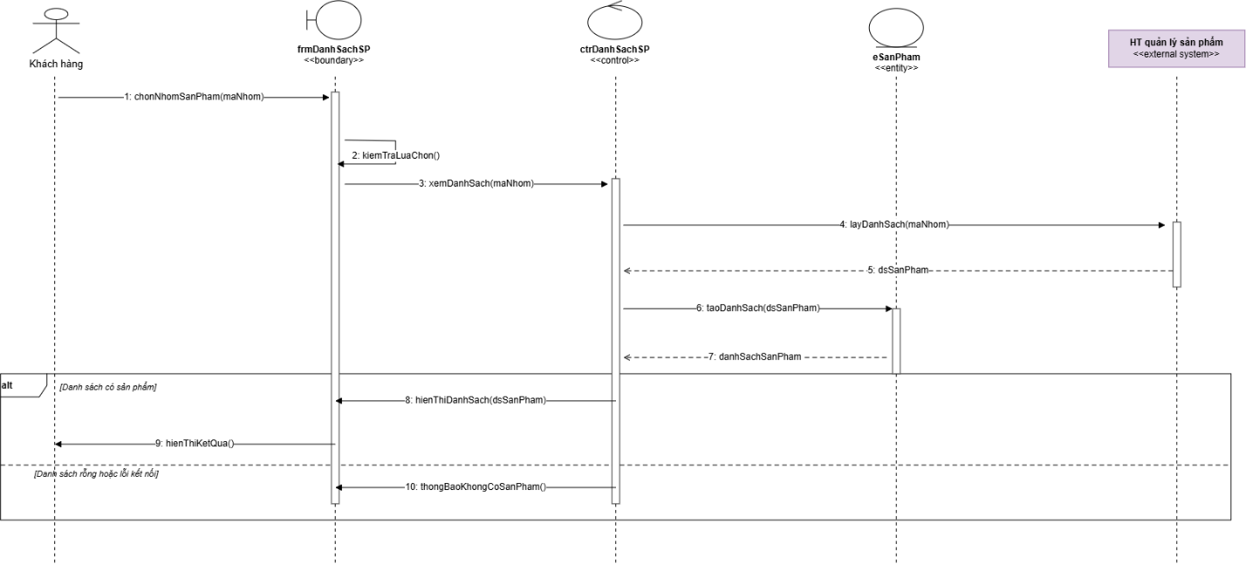

Sequence xem chi tiết sản phẩm
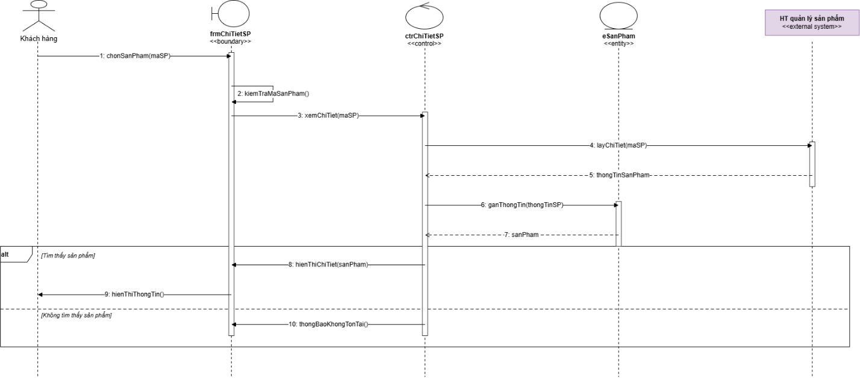

Sequence quản lý giỏ hàng
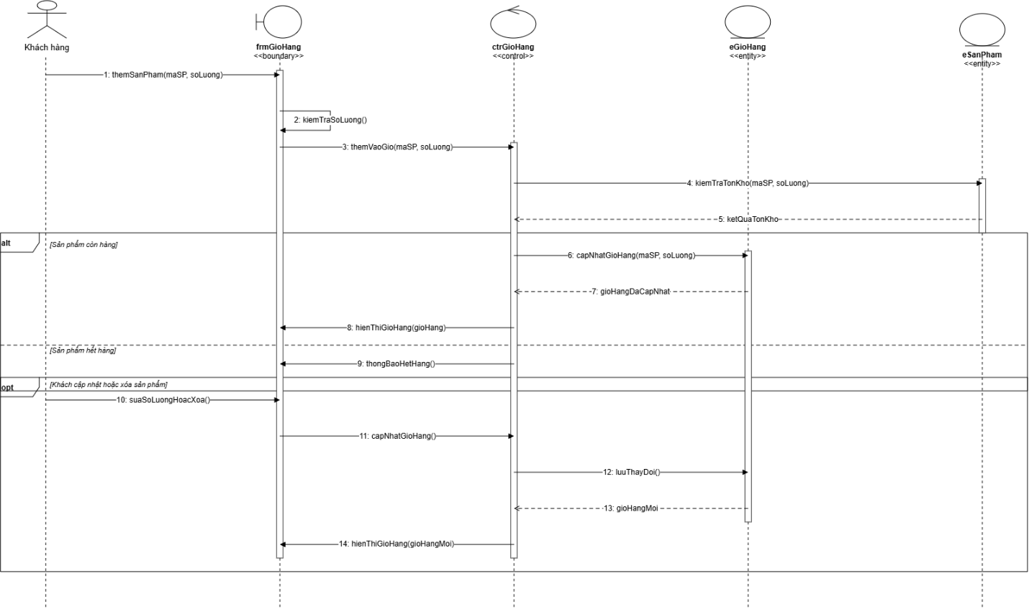

Sequence đăng ký tài khoản
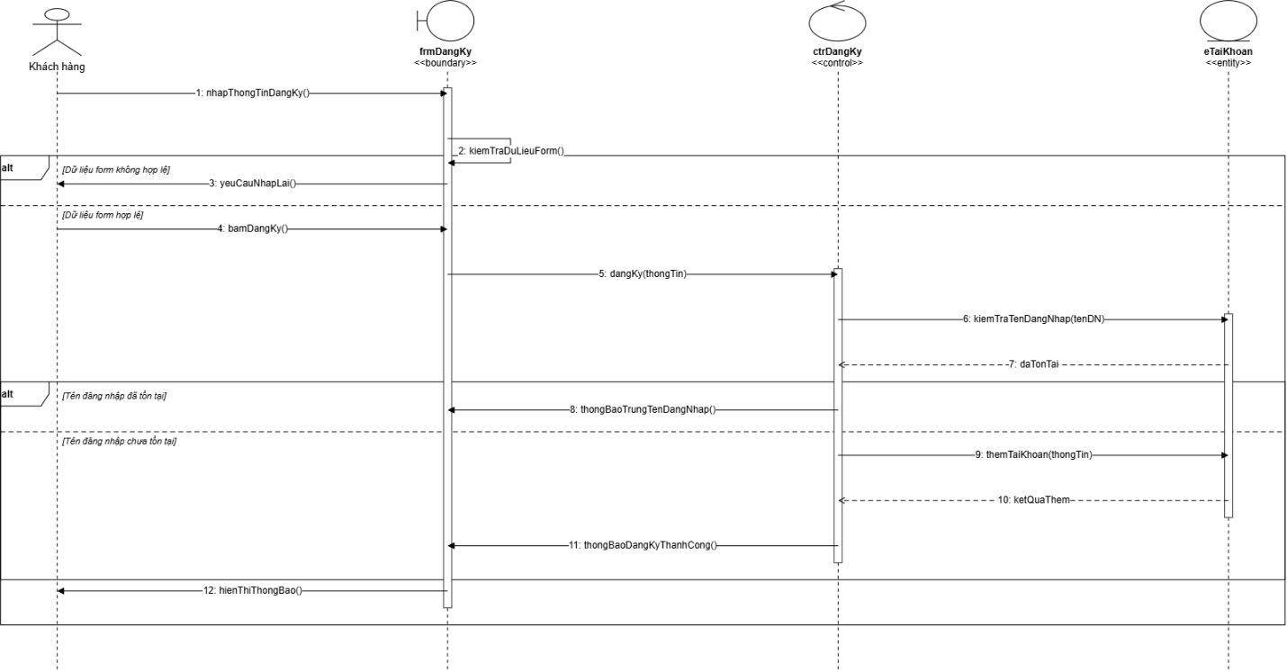

- Sơ đồ Activity Diagram
Activity xem danh sách sản phẩm
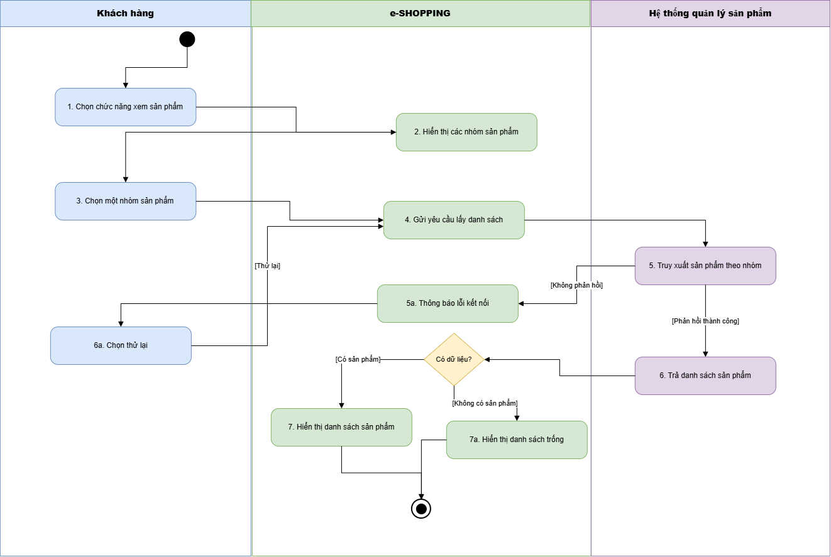

Activity xem chi tiết sản phẩm
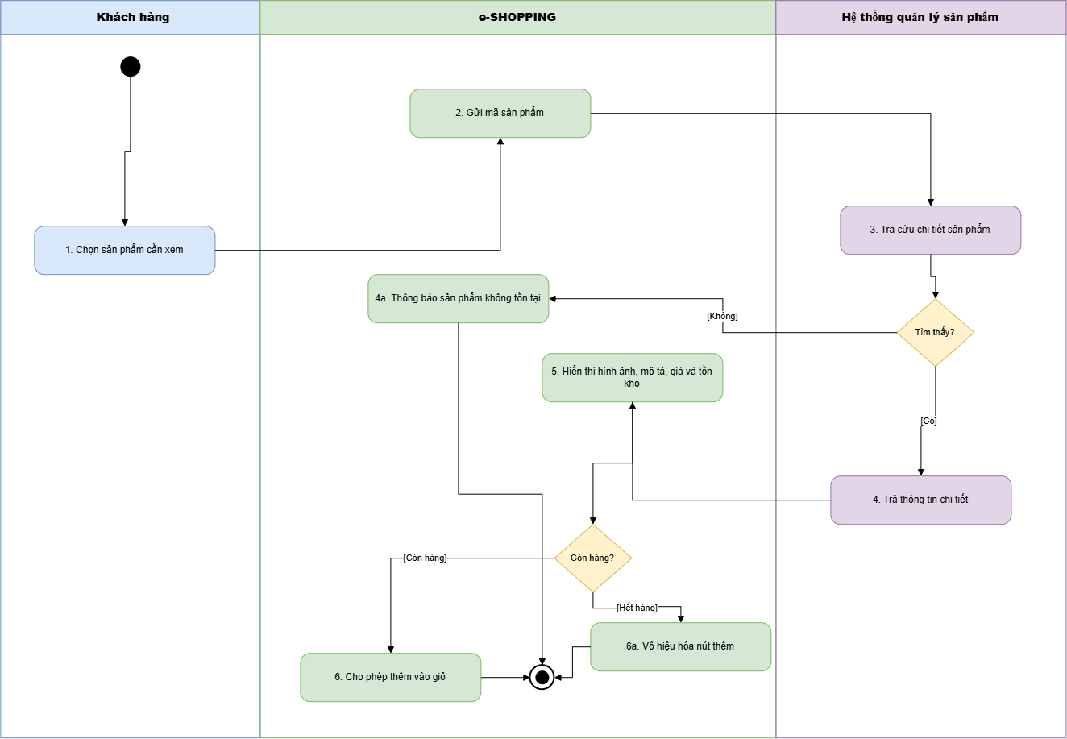

Activity quản lý giỏ hàng
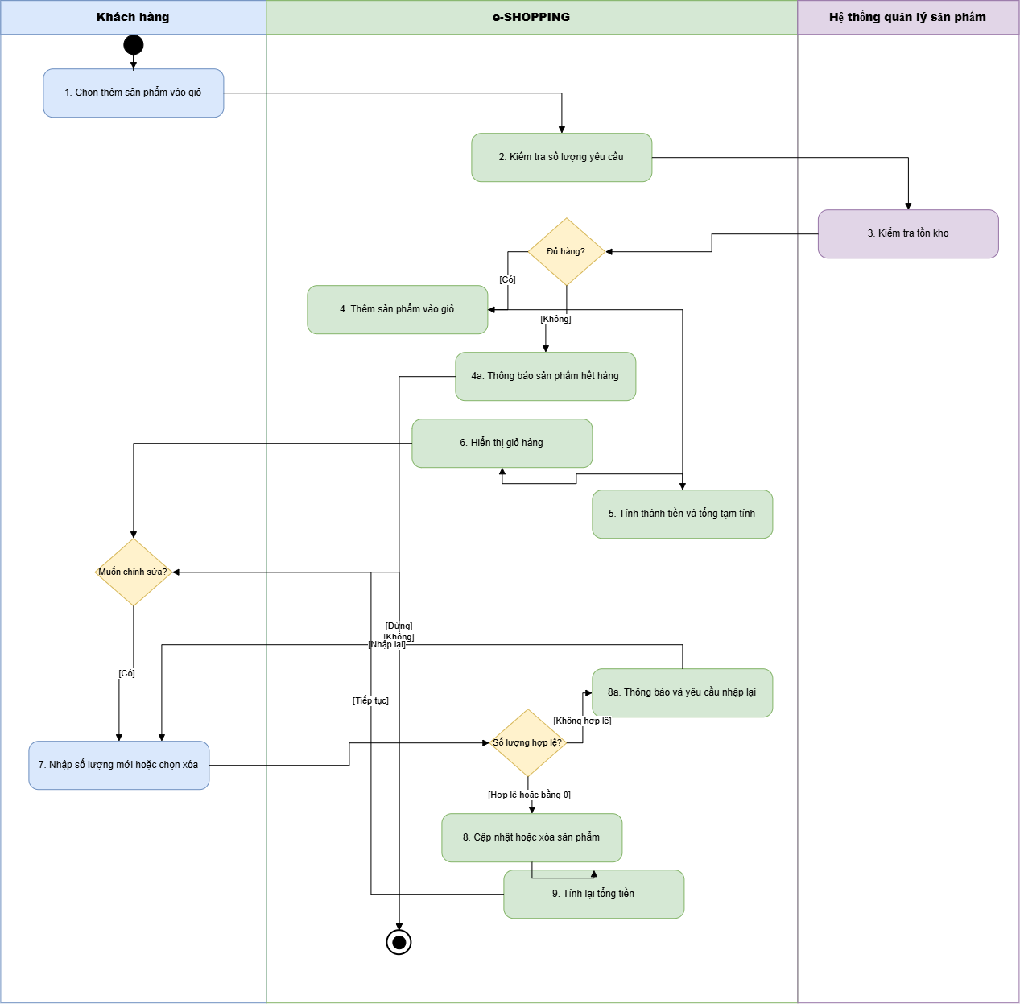

Activity đăng ký tài khoản
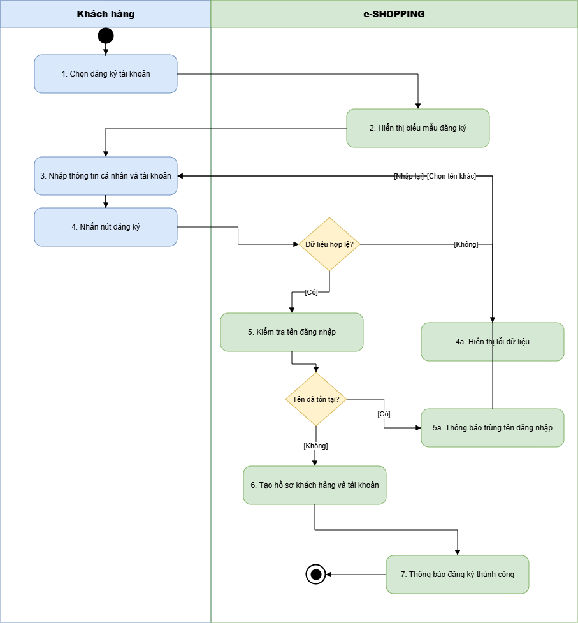

- Forms chưa kết nối SQL
Main
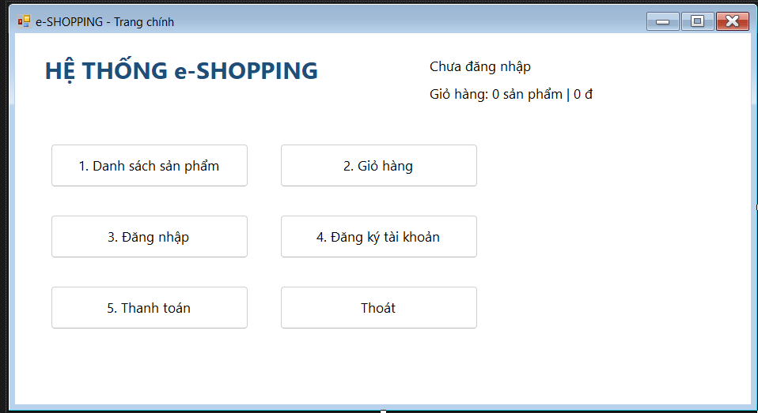
Cart
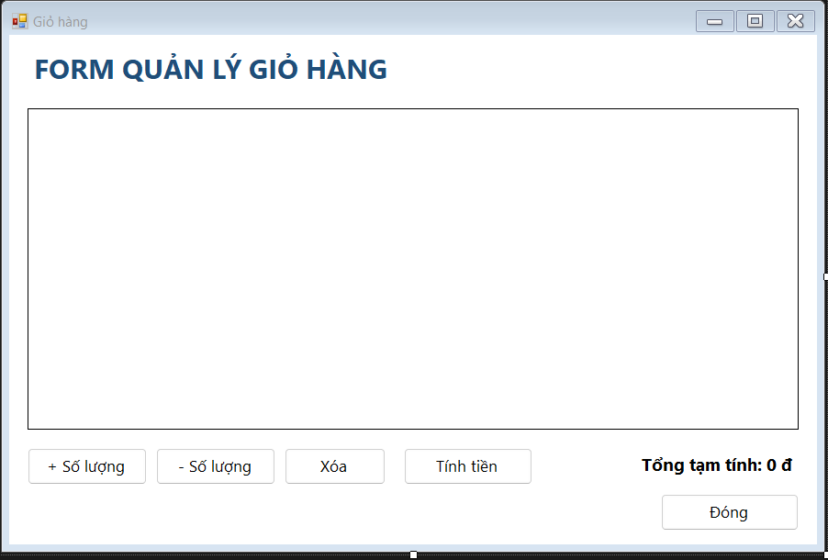
Checkout
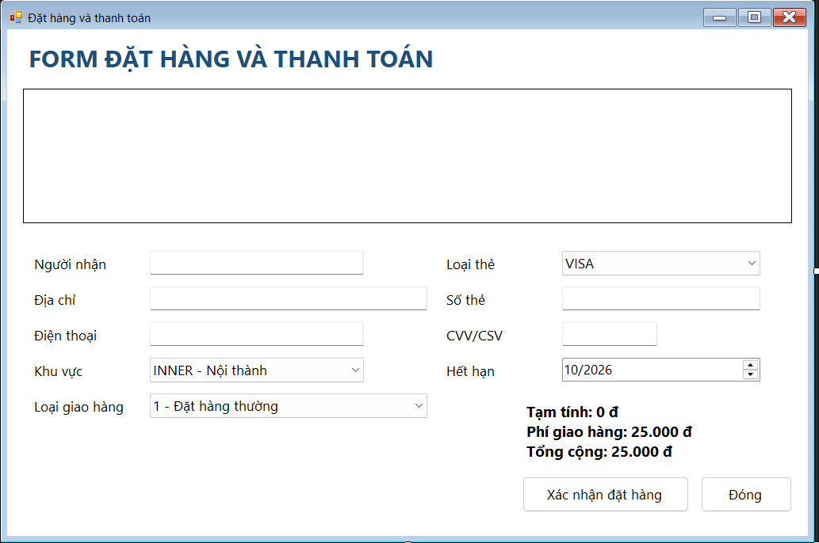
Login
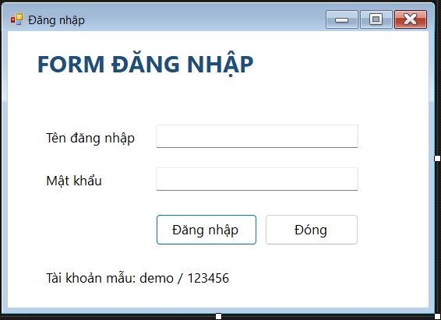
OderSuccess
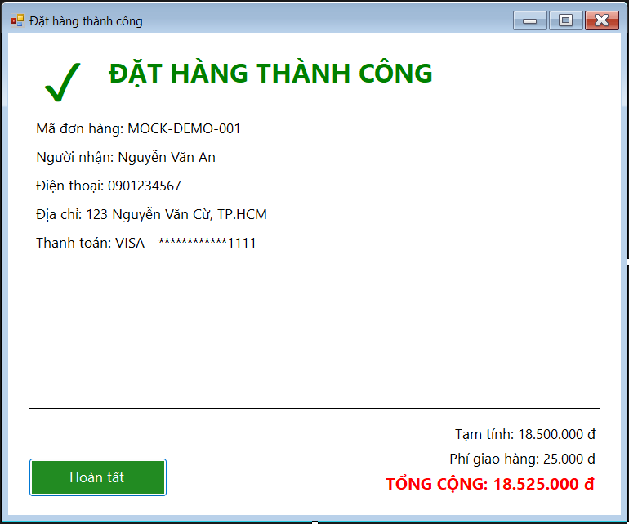
Products
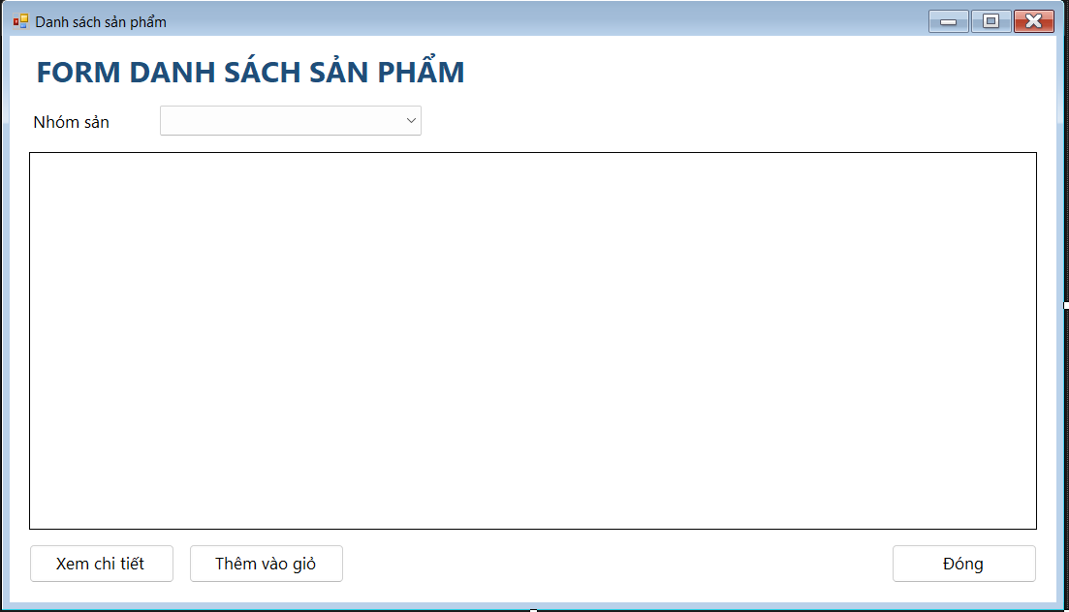
Register
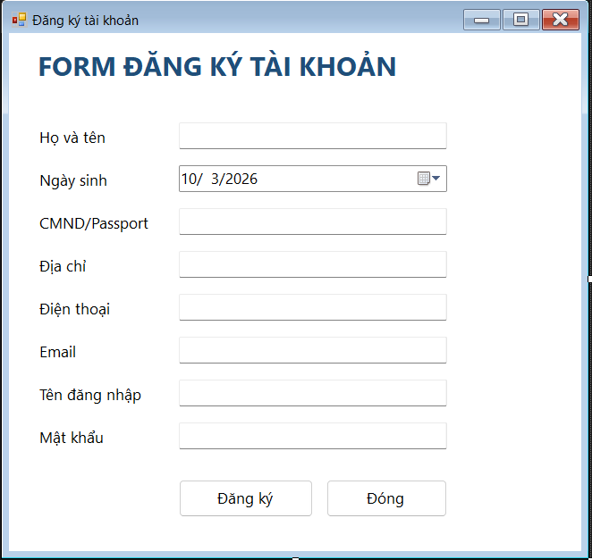
- Forms đã kết nối SQL
Main
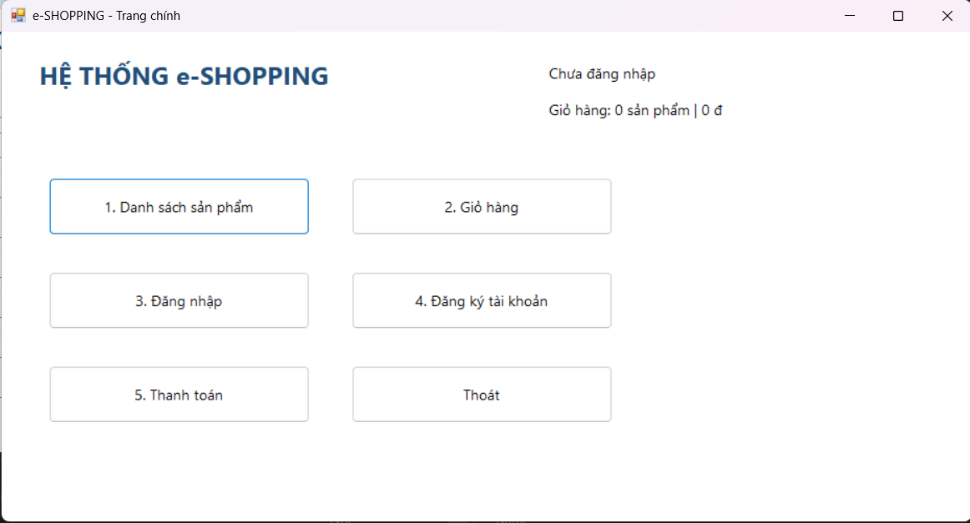
Cart
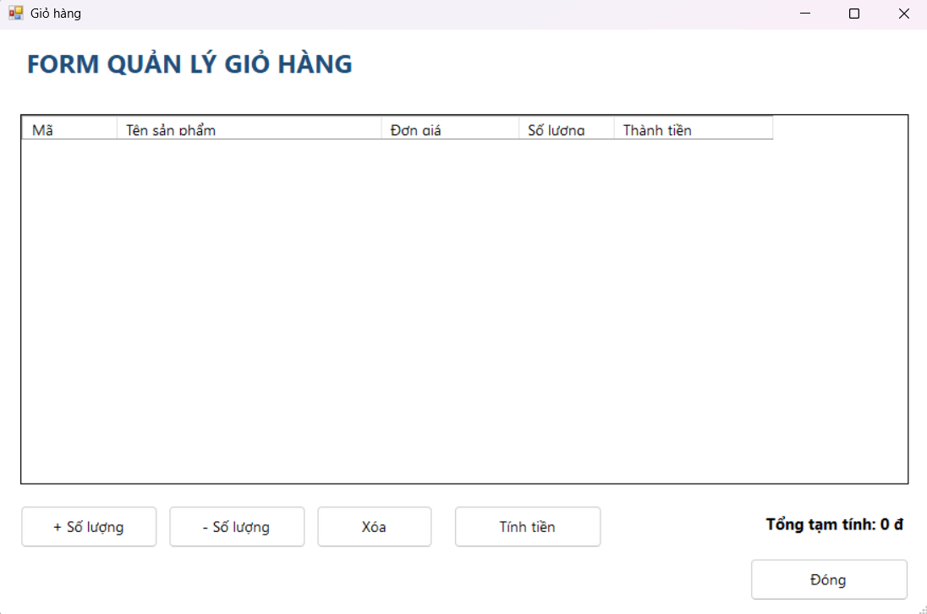
Checkout
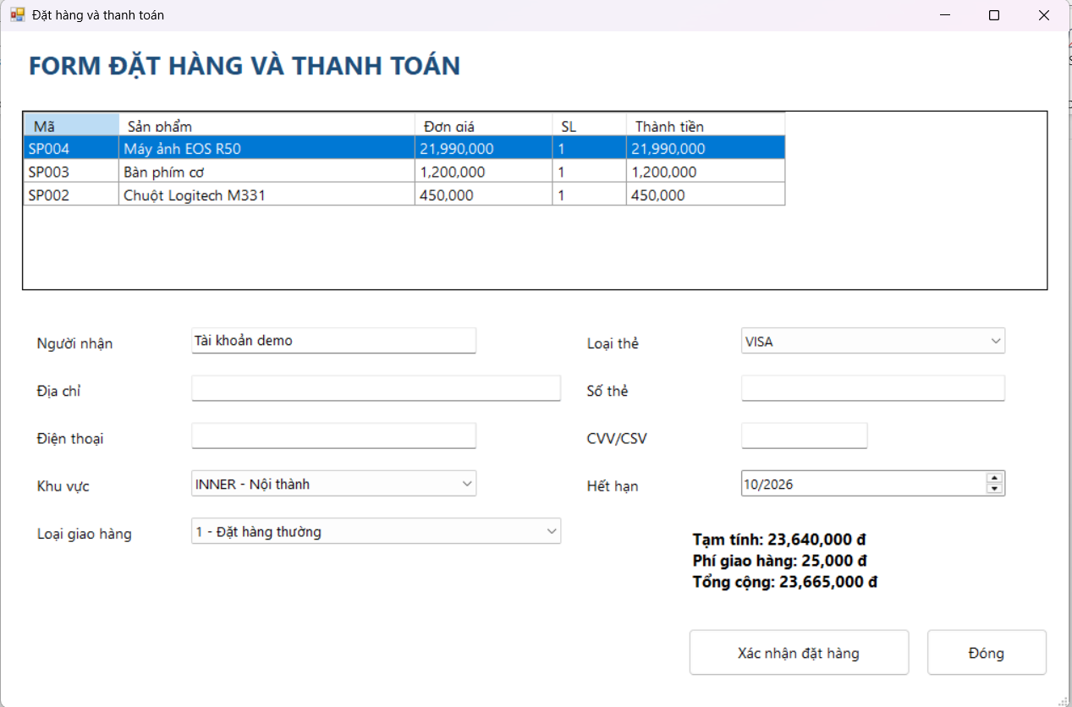
Login
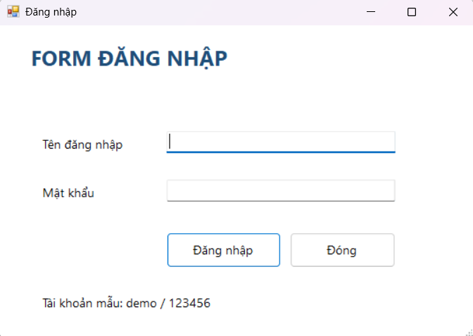
OderSuccess
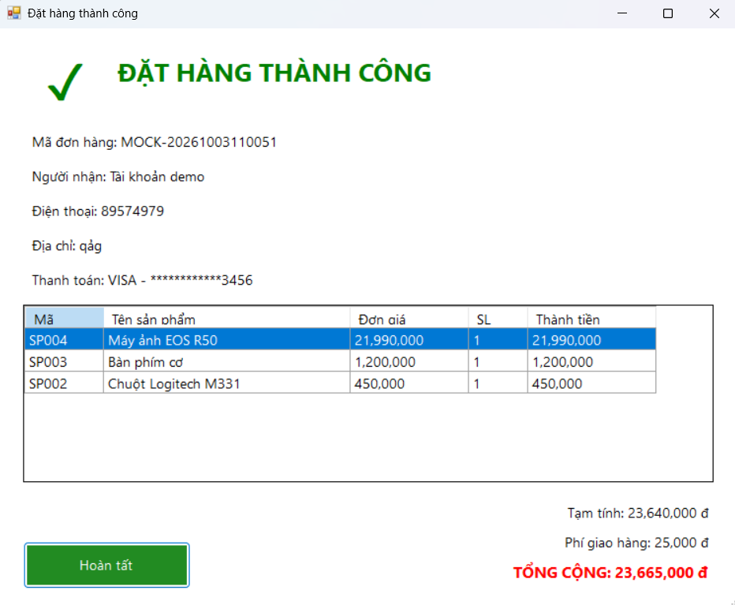
Products
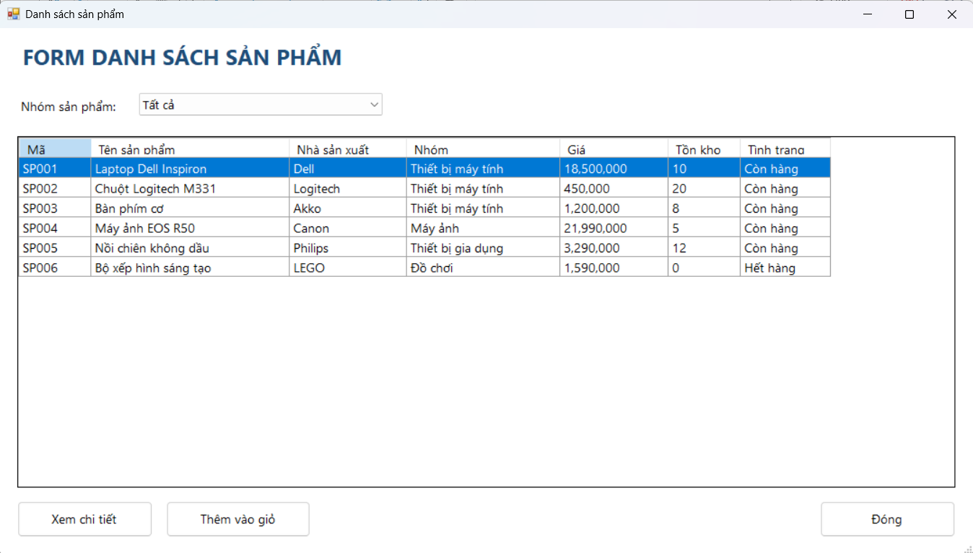
Register
